Проект « Птицы – наши друзья »
Воспитатели: Павлова Н.В; Музурова А.В.
Сроки проведения: 13.03. 2018 – 03.04.2018 год.
Тип проекта: краткосрочный, творческо-познавательный.
Участники проекта: воспитатели, дети и родители.
Возраст детей: 5-6 лет.(Старшая группа «Морячок»)
Актуальность реализации проекта: Развитие ребенка зависит от того, где и в каком окружении он растет, кто его воспитывает и как организовано воспитание. Окружающая среда, в которой живет ребенок, может быть монотонной, однообразной, бедной, стандартной, но может быть и другой – насыщенной, неординарной, меняющейся. Вокруг можно найти интересные природные объекты для наблюдения – деревья, травы, птицы, насекомые, цветы. Мы выбрали птиц, и наш выбор не случаен. Ведь птицы – друзья нашего детства. Птицы – вестники радости. Каждый год они приносят на крыльях весну. Птицы – верные наши помощники, защитники лесов и полей, садов и огородов. Птицы – это красота и тайна. Птицы дороги нам, как часть чудесной природы нашей Родины. Я предлагаю проект «Птицы – наши друзья»
Цель проекта:
Способствовать расширению и углублению представлений детей о разновидностях птиц ,формированию бережного отношения к ним.
Задачи:
Сформировать представления:
-о жизни птиц ,их разновидностях;
-о строении разных птиц;
-о развитии птиц;
-об изменении жизнедеятельности птиц в разные времена года;
Развивать познавательный интерес, желание наблюдать, исследовать, получать новые знания ,умения, навыки.
Вызвать интерес у детей к птицам, желание оберегать , заботиться о них.
Расширять представление о том, как описывают птиц поэты и писатели.
-активизировать совместную деятельность родителей и детей.
- развивать умение устанавливать причинно-следственные связи, учить делать выводы;
Предполагаемый результат:
-выставка детских работ (лепка, аппликация, рисование, поделки…)
- участие в республиканском творческом конкурсе «Птицы» от Эткер г.Чебоксары
-совместные работы родителей и детей
-речевое творчество детей
-дидактические игры и пособия
-подарок птицам «Домик для птиц»

Образовательные области:
Познание:
Способствовать расширению у детей знаний и представлений об разнообразии птиц , особенностях внешнего вида, жизненных проявлений , повадках и приспособлениях к среде обитания.
Активизация внимания ,памяти детей, развивать логическое мышление , умение сравнивать, анализировать, устанавливать простейшие причинно- следственные связи, делать обобщения.
Подвести детей к пониманию того ,что в природе всё взаимосвязано и нарушение одной из связей ведёт за собой другие изменения.
Поддерживать стремление детей расширять способы наблюдения за птицами,
-Создание альбома для рассматривания «Перелетные птицы».
Дидактические игры:
«Один-много», «Назови ласково», «Счет птиц» , «Четвертый лишний», "Угадай птицу по описанию", «Чей хвост?», «Кто что ест», « Узнай по голосу», «Что едят птицы».
Н/и «Разрезные картинки». «Лабиринт «Зимующие птицы».
Сюжетно-ролевые игры:
«Птичий двор».
Театрализация:
«Где обедал воробей».
Речевое развитие:
Содействовать:
расширению и активизации словаря детей старшего дошкольного возраста по данной теме;
развитию речевого творчества;
развитию связной грамматически правильной диалогической и монологической речи;
Заучивание потешки «Птички-невелички», закличек «Жаворонушки», «Весна-весна красная», пальчиковая гимнастика «Птицы».

Социально-коммуникативное развитие:

Обогащать игровой опыт и способы игрового сотрудничества;
Умение детей соблюдать правила связанные с ролью;
Воспитывать творческую самостоятельность;
Способствовать:
становлению самостоятельности, целенаправленности, и саморегуляции собственных действий;
развитию эмоциональной отзывчивости, сопереживания; формированию основ безопасного поведения в природе;
формированию эмоционального ,чуткого отношения к птицам через произведения художественной литературы;
Дидактические игры:
«Один-много», «Назови ласково», «Счет птиц» , «Четвертый лишний», "Угадай птицу по описанию", «Чей хвост?», «Кто что ест», « Узнай по голосу», «Что едят птицы».
Н/и «Разрезные картинки». «Лабиринт», «Перелётные птицы».
Сюжетно-ролевые игры:
«Птичий двор».

Художественно-эстетическое развитие:

Способствовать:
развитию продуктивной деятельности детей ;
(использовать широкий спектр материалов и приёмов)
развитию детского творчества.

Содержание проекта:
1 этап – Выбор темы проекта, обсуждение ее с детьми и родителями.
Учебные занятия – развитие речи, изобразительная деятельность, ознакомление с окружающим миром, аппликация, ручной труд по теме проекта. Рисование на тему: «Птицы наш друзья»
Чтение художественной литературы по теме, просмотр иллюстраций, документальных фильмов из цикла «Живая природа».
Наблюдения за птицами на прогулках, экскурсиях.
Оформление впечатлений от общения с птицами (рисунки, природный материал, устные рассказы).
Выставка книг – подбор познавательного материала совместно с родителями.
2 этап – Конкурс самодельных книг о птицах « Птицы на книжных страницах»

Оформление стенда в коридоре «Птицы»

Ход проекта
Работу по реализации проекта мы проводили в течение двух недель. Совместно с родителями и детьми подготовили выставку книг- самоделок с целью формирования интереса к теме. Родители не только принесли книгу, но и подготовили с ребенком небольшой рассказ о выбранной птице.
Систематически проводили наблюдения за птицами. Наблюдения направлены на формирование у детей представлений о размерах птиц, их окраски, повадок. Наблюдали за птицами во время прогулок.
Работу по теме проекта вели и во время учебных занятий. На занятиях по математике использовали раздаточный материал по теме «Птицы».
Представления о птицах закрепляли на занятиях по рисованию, лепке, ручному труду.
Для обогащения и закрепления знаний детей использовали различные дидактические игры: «Сложи картинку», «Дорисуй», лото «Птицы», «Зимующие-Перелетные», «Птичий двор», «Один-много», «Назови ласково», «Счет птиц» , «Четвертый лишний», "Угадай птицу по описанию", «Чей хвост?», «Кто что ест», « Узнай по голосу», «Что едят птицы».
Н/и «Разрезные картинки». «Лабиринт», «Перелётные птицы».
Сюжетно-ролевые игры:
«Птичий двор».
Формировать у детей достоверные представления о птицах помогли просмотр видеофильмов, презентации : «Птицы наши друзья» и слушание аудиозаписей с голосами птиц.
Для развития мелкой моторики предлагали детям трафареты и шаблоны с изображением птиц.
Разучивали с детьми считалки, потешки, загадки о птицах, играли в подвижные игры, сюжет которых связан с темой «Птицы».
Экспериментальная деятельность:
Пословица – Как с гуся вода.
Почему мы так говорим?
Получили ответ на вопрос, проделав опыт. На перышко капнули масло, опустили в воду, перо не потонуло и даже не намокло, так, как оно пропитано жиром, а жир отталкивает воду.
Итоги:
В ходе совместной работы дети получили навыки практической деятельности по изучению и охране птиц, более широкие и разнообразные, чем это возможно в рамках обычных предметных занятий. Дети с радостью приняли участие в изготовлении подарка ко дню птиц « Скворечник».
Дети и родители познакомлены с правилами подкормки птиц, необходимостью подкормки птиц в зимнее время.
Наблюдения за прилетающими к кормушкам птицами доставляют детям и взрослым большое удовольствие и радость.
Мы получаем возможность воспитания у детей бережного отношения к природе через проявление заботы о птицах.
Дети приобретают навыки исследовательской работы, осознают неповторимость и своеобразие каждого живого существа. Мы вместе с воспитанниками получили массу новых впечатлений, мы дали детям возможность узнать новые факты из жизни птиц, вызвали интерес к птицам.
Список используемой литературы:
-Проектный метод в деятельности дошкольного учреждения: Пособия для практических работников ДОУ. Авт. – сост. Л. С. Киселева, Т. А. Данилина, Т. С. Лагода, М. Б. Зуйкова. М., 2003 год.
Игра «Назови птицу»
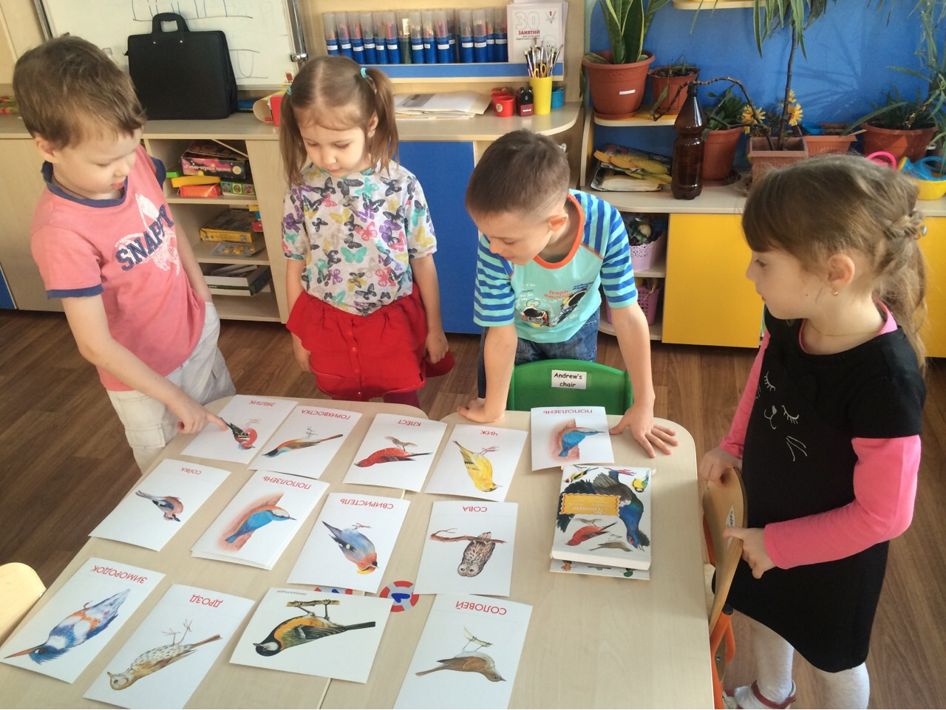
Рисование на тему «Птицы в нашей жизни»
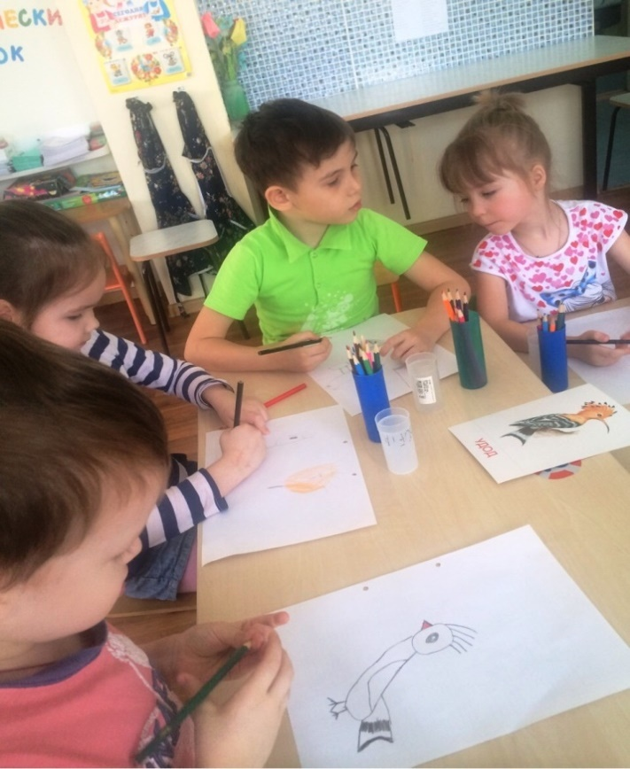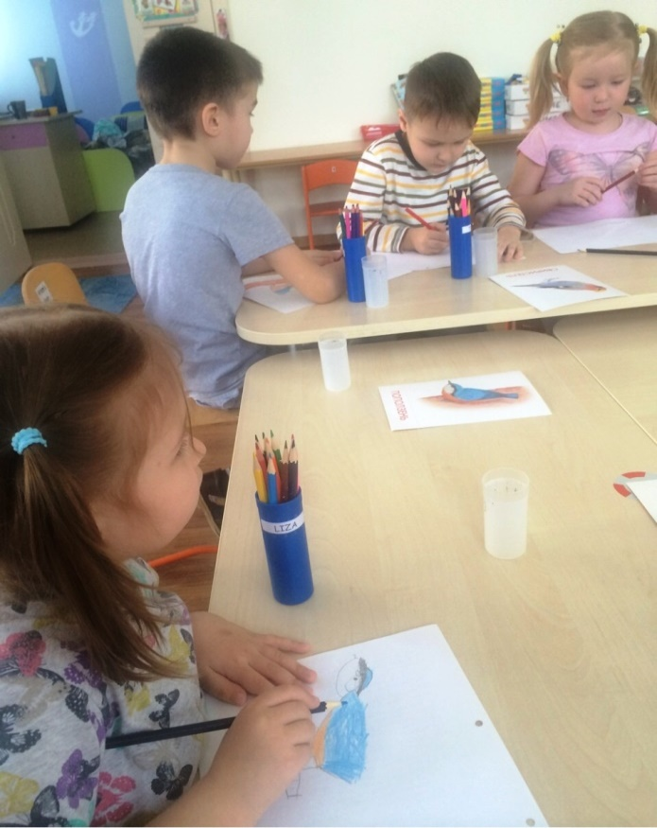
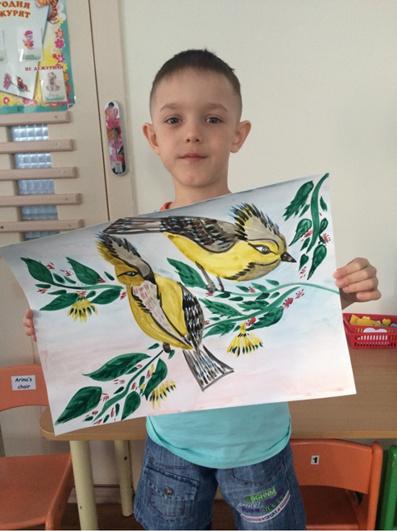
Рисование для конкурса Эткер

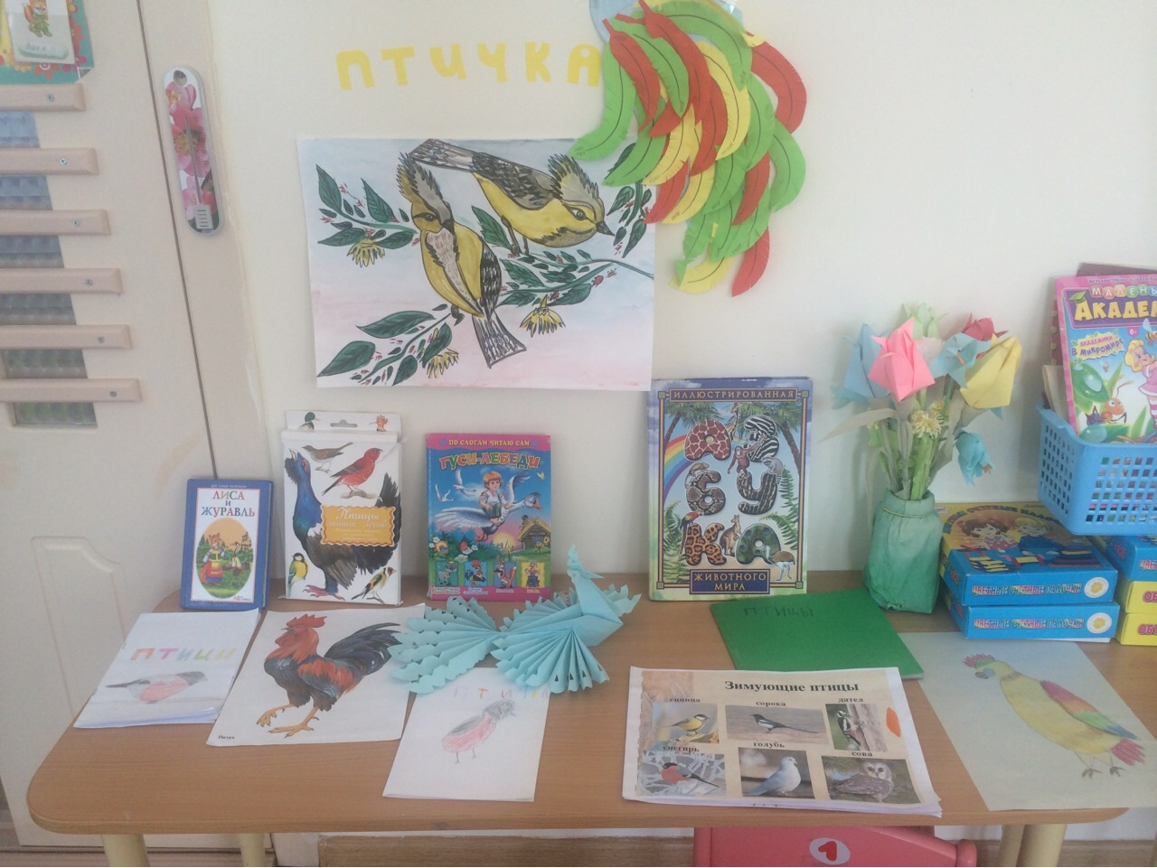
Выставка конкуса «Птичка в книжке»

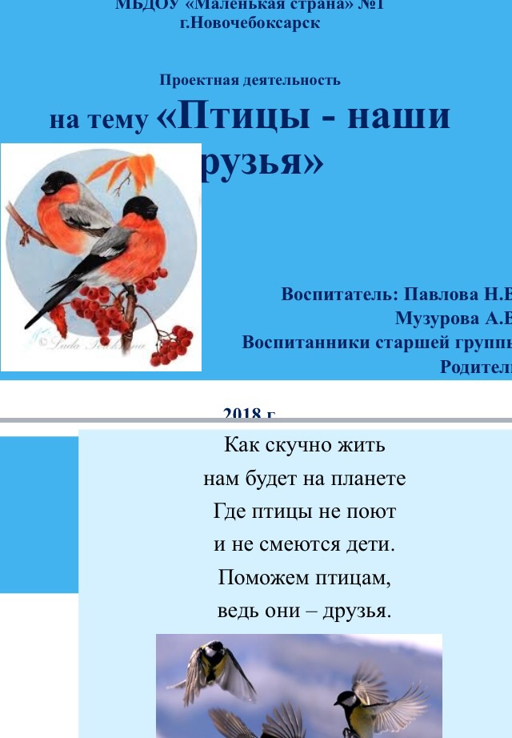

Наша презентация на тему «Птицы наши друзья»

